**奈曼旗应急管理局（安全生产）**

**行政执法事前公示信息清单**

**一、行政执法主体**

应急管理局 应急管理综合行政执法大队

**二、主要从事行政执法工作的人员**

|  |  |  |  |
| --- | --- | --- | --- |
| 姓名 | 职务 | 执法证号 | 执法类别 |
| 赵佳伟 | 副局长 | 05050724044 | 行政执法 |
| 张宝辉 | 矿山股科员（执法大队队员） | 05050724035 | 行政执法 |
| 于凤珍 | 执法大队队长 | 05050724039 | 行政执法 |
| 卫廷军 | 指挥中心科员 | 05050724046 | 行政执法 |
| 刘乾坤 | 危化股科员（执法大队队员） | 05050724055 | 行政执法 |
| 杨文超 | 矿山股科员（执法大队队员） | 05050724050 | 行政执法 |
| 李萌龙 | 基础股副股长（执法大队队员） | 05050724051 | 行政执法 |
| 邸雪亮 | 基础股科员（执法大队队员） | 05050724053 | 行政执法 |

**三、行政执法职责权限**

负责全旗矿山（含地质勘探）安全生产和矿山建设项目安全监督检查执法工作；负责全旗化工（含石油化工）、医药、危险化学品、烟花爆竹、非药品类易制毒化学品生产经营单位及生产、储存危险物品以及伴有危险化学品产生的化工建设项目安全生产监督检查执法工作，依法监督检查相关行业生产经营单位贯彻落实安全生产法律法规和标准情况；负责全旗冶金、有色、建材、机械、轻工、纺织、烟草、商贸等工矿商贸行业和金属冶炼建设项目安全生产监督检查执法工作；依法监督检查相关行业生产经营单位贯彻落实安全生产法律法规和标准情况，负责安全生产执法综合性工作，指导执法计划编制、执法队伍建设和执法规范化建设工作；依法对安全评价检测检验机构、安全培训机构进行监督检查。

**四、主要行政执法依据**

1.法律：

中华人民共和国行政诉讼法

中华人民共和国行政处罚法

中华人民共和国行政复议法

中华人民共和国行政许可法

中华人民共和国行政强制法

中华人民共和国安全生产法

中华人民共和国矿山安全法

2.行政法规

国务院关于特大安全事故行政责任追究的规定

安全生产许可证条例

易制毒化学品管理条例

矿山安全法实施条例

烟花爆竹安全管理条例

生产安全事故报告和调查处理条例

危险化学品安全管理条例

生产安全事故应急条例

3.部门规章

安全生产监督罚款管理暂行办法

生产经营单位安全培训规定

[生产安全事故应急预案管理办法](https://www.mem.gov.cn/gk/zfxxgkpt/fdzdgknr/gz11/201606/t20160603_405633.shtml" \t "https://www.mem.gov.cn/gk/zfxxgkpt/fdzdgknr/gz11/_blank)

非药品类易制毒化学品生产、经营许可办法

[应急管理行政裁量权基准暂行规定](https://www.mem.gov.cn/gk/zfxxgkpt/fdzdgknr/gz11/202311/t20231107_467868.shtml" \t "https://www.mem.gov.cn/gk/zfxxgkpt/fdzdgknr/gz11/_blank)

生产安全事故罚款处罚规定（试行）

安全生产违法行为行政处罚办法

生产安全事故信息报告和处置办法

[应急管理行政执法人员依法履职管理规定](https://www.mem.gov.cn/gk/zfxxgkpt/fdzdgknr/gz11/202210/t20221027_424913.shtml" \t "https://www.mem.gov.cn/gk/zfxxgkpt/fdzdgknr/gz11/_blank)

特种作业人员安全技术培训考核管理规定

建设项目安全设施“三同时”监督管理办法

小型露天采石场安全管理与监督检查规定

尾矿库安全监督管理规定

金属与非金属矿产资源地质勘探安全生产监督管理暂行规定

金属非金属矿山建设项目安全设施目录

金属非金属地下矿山企业领导带班下井及监督检查暂行规定

非煤矿山外包工程安全管理暂行办法

非煤矿矿山企业安全生产许可证实施办法

危险化学品重大危险源监督管理暂行规定

危险化学品生产企业安全生产许可证实施办法

危险化学品输送管道安全管理规定

安全生产培训管理办法

危险化学品建设项目安全监督管理办法

危险化学品登记管理办法

危险化学品经营许可证管理办法

安全生产监管监察部门信息公开办法

危险化学品安全使用许可证实施办法

[工贸企业有限空间作业安全规定](https://www.mem.gov.cn/gk/zfxxgkpt/fdzdgknr/gz11/202312/t20231208_471426.shtml" \t "https://www.mem.gov.cn/gk/zfxxgkpt/fdzdgknr/gz11/_blank)

化学品物理危险性鉴定与分类管理办法

烟花爆竹经营许可实施办法

食品生产企业安全生产监督管理暂行规定

生产安全事故应急预案管理办法

冶金企业和有色金属企业安全生产规定

烟花爆竹生产经营安全规定

安全评价检测检验机构管理办法

工贸企业粉尘防爆安全规定

[工贸企业重大事故隐患判定标准](https://www.mem.gov.cn/gk/zfxxgkpt/fdzdgknr/gz11/202305/t20230523_451578.shtml" \t "https://www.mem.gov.cn/gk/zfxxgkpt/fdzdgknr/gz11/_blank)

**五、程序**

（一）现场检查

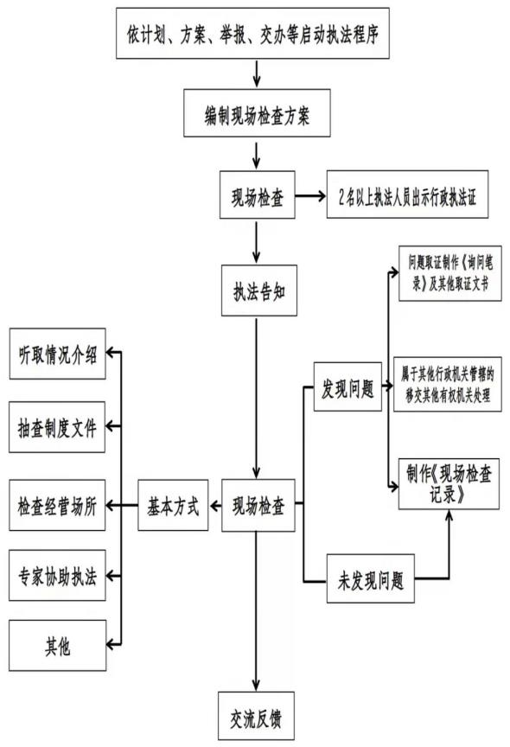

（二）行政处罚一般程序

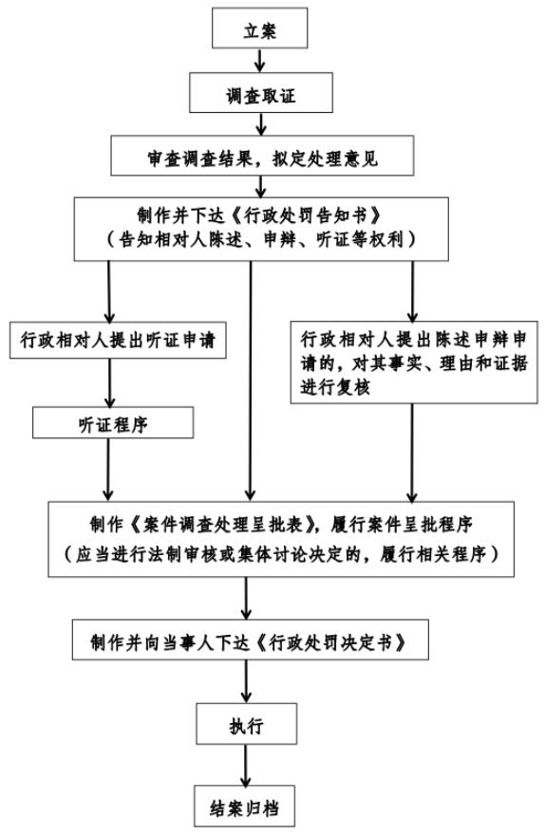

**六、救济方式**

公民、法人或者其他组织认为具体行政行为侵犯其合法权益的，可以依照《中华人民共和国行政复议法》《中华人民共和国行政诉讼法》的规定提出行政复议申请或者提起诉讼。